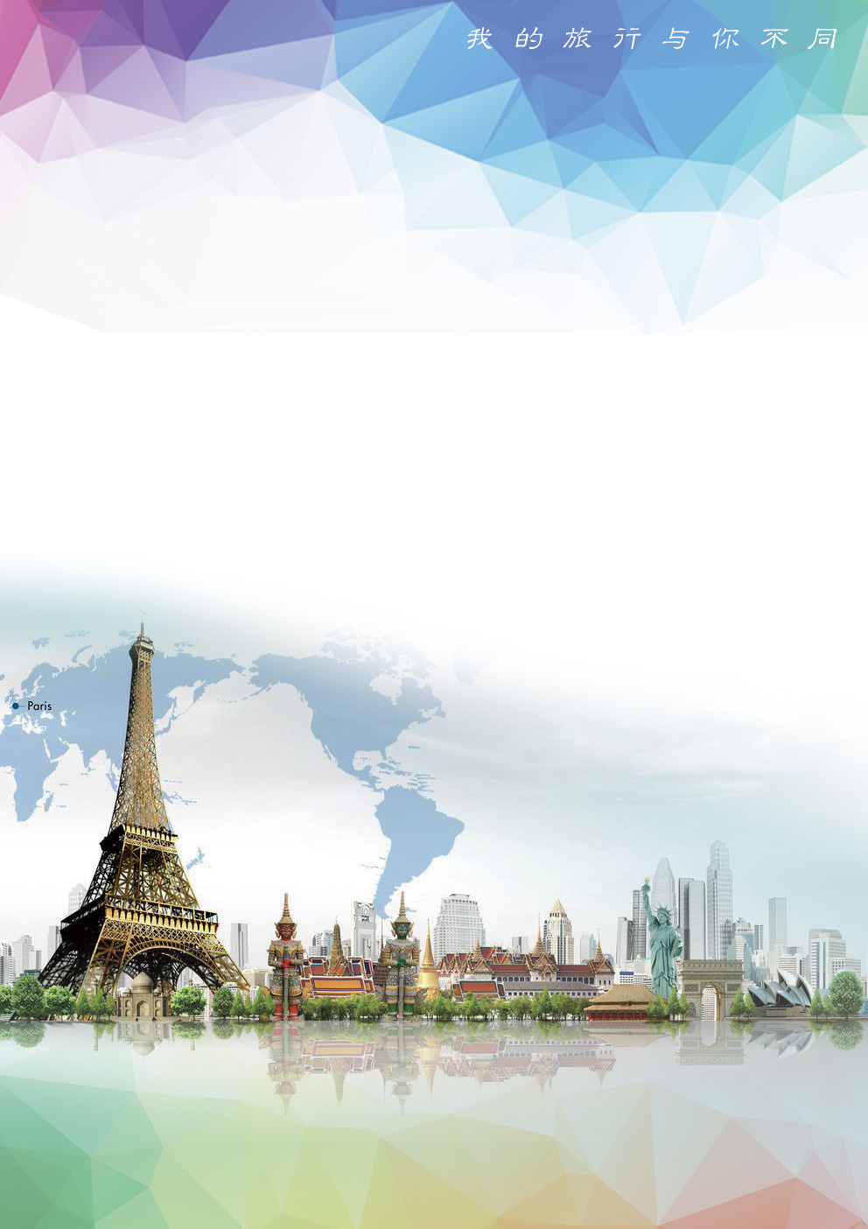

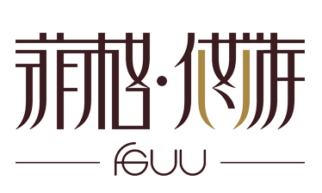

俄罗斯+北欧四国+柏林
双游轮双峡湾
川航直飞 14日游

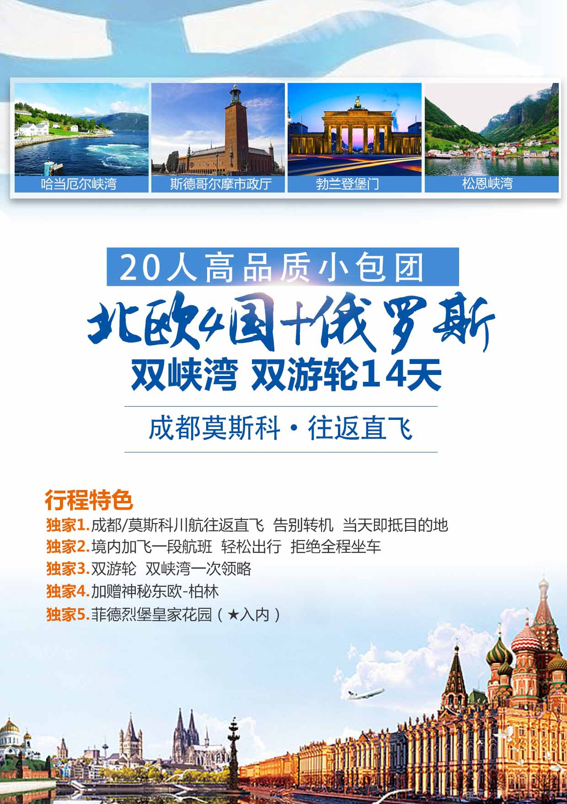

3U俄罗斯 芬兰 瑞典 挪威 丹麦 双峡湾14天
(莫斯科进-柏林出)
此次旅行选乘四川航空公司班机直飞莫斯科，游览旅程从欧亚大陆上极其重要的交通枢纽、"森林中的首都"俄罗斯开始，一路南下经圣彼得堡、芬兰、瑞典、挪威、丹麦最后抵达世界名城-柏林。归程乘飞机从柏林飞莫斯科，再从莫斯科直飞回成都。本旅包括众多世界文化和自然遗产的城市、小镇和景区。悠悠古城、唯美小镇、著名湖区，加上自然风光首屈一指的峡湾，旅行中飞机、汽车、游轮、火车的充分搭配，令游客充分领略北欧国家的别样风情。
俄罗斯——俄罗斯是世界上面积最大的国家，绵延的海岸线从北冰洋一直伸展到北太平洋，还包括了内陆海黑海和里海，涵盖广泛的地理环境，拥有世界最大的森林储备和含有约世界四分之一淡水的湖泊，自然资源极其丰富，地貌景观多种多样，再加上大量的历史文化古迹、人文城市景观和特殊的北国风光，吸引了众多游客前往俄罗斯游玩参观。本旅重点游览俄罗斯一都一城。即俄罗斯首都莫斯科，“俄罗斯皇家后花园”圣彼得堡。
芬兰——芬兰位于欧洲北部，南临芬兰湾，境内的湖泊与狭窄的水道、短河、急流相连，有“千湖之国”之称。除了湖泊之外，全国为大片森林覆盖，占总面积的66.7%，以松和云杉为主。芬兰严峻的气候条件以及特殊的地理位置和历史，使芬兰拥有独特的冰雪风光，仿佛是童话里的冰雪王国，也使芬兰人形成了极富北欧特色的民族性格和文化。本旅重点游览芬兰的首都赫尔辛基和芬兰最古老的城市图尔库。
瑞典——瑞典全称瑞典王国，位于北欧斯堪的纳维亚半岛的东南部，海岸线长7624千米，总面积约45万平方公里。瑞典是北欧最大的国家，以高工资、高税收、高福利著称。瑞典是举世闻名的诺贝尔奖的颁奖地，拥有全世界唯一一家冰酒店，还有文化和自然双重遗产的拉普人居住区。本旅重点游览首都斯德哥尔摩和卡尔斯塔德湖区以及第二大城市哥德堡。
挪威——挪威全称挪威王国，意为“通住北方之路”，领土南北狭长，沿海岛屿很多，又称“万岛之国”。 海岸线极其蜿蜒曲折，构成了挪威特有的峡湾景色。这里有美丽的罗弗敦群岛，神奇的北极光，壮观的约斯特谷冰原，还能体验午夜阳光，这里是理想的滑雪、徒步和垂钓的圣地！本旅重点游览首都奥斯陆和松恩峡湾以及哈当厄尔峡湾。
丹麦——丹麦位于欧洲北部，北大西洋公约组织创始会员国之一，因经济发达，福利较高，贫富差距极小，被人们评为“最幸福的国家”之一。同时，丹麦还是一个童话王国，童话大师安徒生的故乡。本旅重点游览首都哥本哈根。
柏林——柏林(Berlin)位于德国的东北部，是德国的首都，也是德国最大的城市。柏林是德国十六个联邦州之一，因此也称为柏林州，同汉堡、不来梅三个城市同为德国的城市州。这座曾经因战争而千疮百孔的城市，正在焕发着它新的魅力。
这里拥有众多世界著名的建筑和厚重的历史与艺术氛围。同时这里的人也热情谦和，一丝不苟。作为德国的首都，一座国际大都市，它也以包容和生机，迎接着游客的到访。
旅游时间：2018.4.19——5.02. 旅程14日，境外住宿12晚。

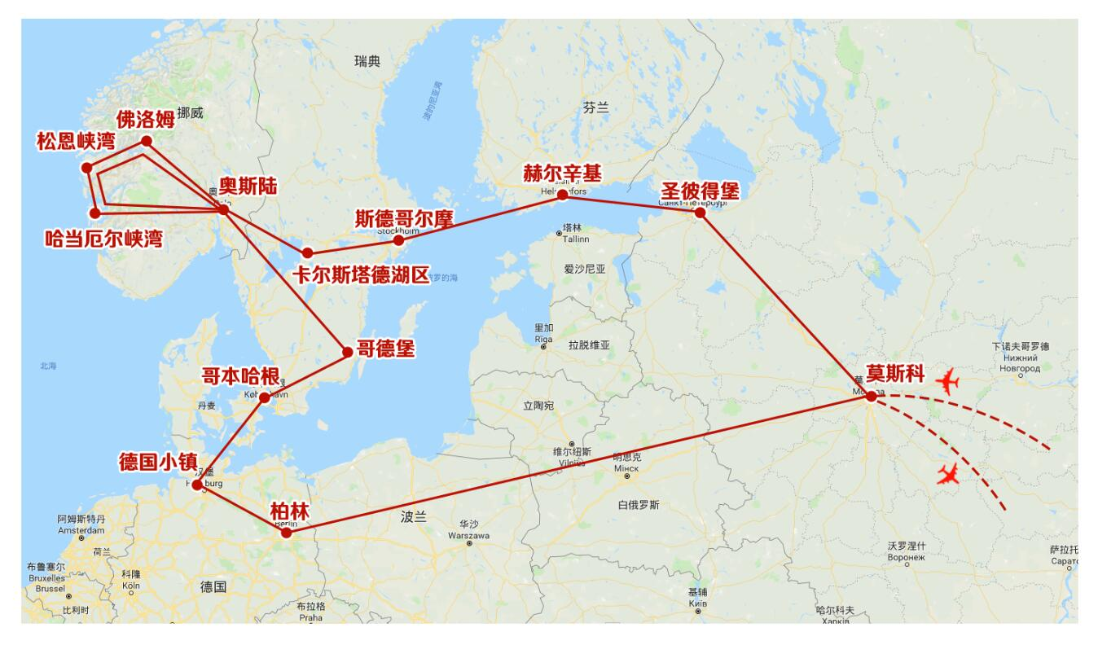

旅程内容：
成都—高铁6364KM—莫斯科—火车726KM—圣彼得堡—游轮389KM—赫尔辛基—大巴167KM—图尔库—游轮—斯德哥尔摩—大巴300KM—卡尔斯塔德湖区—大巴300KM—奥斯陆—大巴330KM—佛洛姆—大巴120KM—松恩峡湾—大巴220KM—哈当厄尔峡湾—大巴416KM—奥斯陆—大巴297KM—哥德堡—大巴268KM—哥本哈根住宿1—大巴340KM—德国小镇—大巴260KM—柏林—飞机1813KM—莫斯科—飞机6364KM—成都
境外住宿：境外住宿12晚。莫斯科1、游轮2、圣彼得堡2、斯德哥尔摩1、峡湾1、奥斯陆2、丹麦1、柏林2、飞机上1

天数 | 游览行程及景点 | 用餐 | 住宿
第一天  4.19 | 成都莫斯科  航班信息： 3U609 15:05 18:25  全体团员于成都双流机场T1航站楼集合，领队将带领办理登机、出关手续。搭乘中国国际航空公司航班直飞俄罗斯首都—莫斯科。抵达后导游接机，后入住酒店休息。调整时差准备次日精彩欧洲之旅。 | *  *  * | 当地四星级酒店
第二天  4.20 | 莫斯科圣彼得堡（高铁二等座，乘坐时间约4H）  早餐后，莫斯科城市观光游览。乘夜火车前往俄罗斯第二大城市圣彼得堡.  - 莫斯科红场，原名“托尔格”，意为“集市”，1662年改为“红场”，意为“美丽的广场”，位于市中心，是国家举行各种大型庆典及阅兵活动的中心地点，是世界上著名的广场之一。  - 列宁墓（周一周五关闭，只能外观）--原苏联的巡礼地；  - 瓦西里大教堂（外观），莫斯科最经典的象征，这座教堂中间是一个带有大尖顶的教堂冠，8个带有不同色彩和花纹的小圆顶错落有致的分布在它的周围，再配上九个金色洋葱头状的教堂顶  - 无名英雄烈士墓，于1967年为纪念在第二次卫国战争中牺牲的无名烈士们而建造的；  - 亚历山大花园，为俄罗斯皇家园林；  - 克里姆林宫（外观，周四关闭），享有“世界第八奇景”之美誉，曾是历代沙皇的宫殿、同时是现俄罗斯总统的办公驻地，莫斯科最古老的建筑群，宫墙四周有塔楼20座。宫内塔楼中最宏伟的有斯巴达克、 尼古拉、特罗伊茨克、保罗维茨、沃多夫兹沃德等塔楼  - 古姆国家商场，世界知名十家百货商店之一；  - 民族饭店（外观），杜马大楼（外观），大剧院（外观）。  - 新圣女公墓（入内）位于莫斯科西南部莫斯科河的左岸上，因靠近新圣母修道院得名。公墓里长眠着许多俄国和前苏联的著名社会活动家、科学家、艺术家、作家以及前苏军的高级将领，吸引着世界各地的游客。人们来这里不仅是对逝者的缅怀和敬仰，而且也是对俄国历史和文化的回顾  - 莫斯科地铁(入内参观，不乘坐)现在已有12条线路，是世界上最深的地铁之一，比如胜利公园站在地下84米深处。莫斯科的地铁站以艺术、壁画、马赛克和装饰吊灯著称，很多地铁站都非常有特色。  - 莫斯科凯旋门是为纪念1814年俄罗斯在卫国战争打败拿破仑军队而建立的。和巴黎凯旋门相比具有讽刺意味，因为法国巴黎凯旋门是为了纪念1805年拿破仑率领的法国军队在奥斯特利茨战役中击败俄奥联军而建的。  - 晚餐后乘坐高铁前往圣彼得堡 | 早  中  晚 | 当四四星级酒店
第三天  4.21 | 圣彼得堡  早餐后，开始游览这座素有“俄罗斯皇家后花园”之美称的城市。  - 旧海军总部大楼(外观)，伫立在涅瓦河左岸中心地带；  - “十二月党人”广场，鲜活的记载着年轻革命家们熊熊燃烧的斗志；  - 彼得大帝青铜骑士像，普希金用抒情诗篇所讴歌；  - 伊萨基耶夫教堂（外观），她不仅是俄罗斯最高大的教堂，同时也是世界最大的教堂之一，高度相当于30层楼房，即使是在远处也能看到金光闪闪的“洋葱头”圆顶；  - “阿芙乐尔”号巡洋舰（外观）；记录着打响俄国十月革命第一枪的历史；  - 彼得保罗要塞（外观），圣彼得堡城市发源地；  - 斯莫尔尼宫（外观），清爽干净的蓝白相间，巴洛克风格和俄罗斯风格的巧妙融合  - 艾尔米塔什博物馆——冬宫（★入内）（周一闭馆）世界三大博物馆之一（它是俄罗斯著名皇宫，现为国立艾尔米塔什博物馆，冬宫的四面各具特色，但内部设计和装饰风格则严格统一。宫殿装饰华丽，许多大厅用俄国宝石：孔雀石、碧玉、玛瑙品装饰，御座大厅（又称桥治大厅）的御座背后，有用4.5万颗彩石镶嵌成的一幅地图）。  - 晚餐后入住酒店休息。 | 早  中  晚 | 当四四星级酒店
第四天  4.22 | 圣彼得堡赫尔辛基  早餐后，继续圣彼得堡城市之旅。  - 夏宫花园（★上、下花园游览），又称“彼得宫”，坐落在芬兰湾南岸的森林中，被誉为“俄罗斯的凡尔赛”。夏宫由法式的上花园、拥有壮丽喷泉的下花园以及之间的大宫殿三部分组成。  - 俄罗斯国家博物馆（外观）；  - 滴血大教堂（外观），为纪念沙皇亚历山大二世而建的，在建筑的每一个细小角落里，都被精细地经行装饰，其建材有镶嵌工艺品、有色瓷片、珐琅陶瓷、大理石等，犹如颜色的洪潮一般鲜艳；  - 喀山教堂（外观），安插有拿破仑大军旗帜的教堂，由94根柱廊排列的半圆形回廊，尤为突出；  - 涅瓦商业街，漫步其中，犹如一处艺术广场，随处可感受艺术集合的气息。 | 早  中  晚 | 豪华游轮  四人外舱舱
第五天  4.23 | 赫尔辛基图尔库（170KM）斯德哥尔摩  早餐后，游览素有“波罗的海的女儿”之称的赫尔辛基。赫尔辛基濒临波罗的海，无论夏日海碧天蓝，还是冬季流冰遍浮，这座港口城市总是显得美丽洁净，被世人赞美为“波罗的海的女儿”。后游览前首都图尔库，搭乘北欧五星级豪华游轮前往瑞典首都—斯德哥尔摩，沿途欣赏辽阔的波罗的海风光，尽享船上极具异国风情的夜生活。  - 芬兰蒂亚大厦（外观）--芬兰地亚大厦由阿尔瓦·阿尔托设计，1972年完工，是赫尔辛基最重要的音乐会和会议举办地，也是芬兰最眼熟能详的建筑之一。这栋温和低调的白色建筑矗立在赫尔辛基市中心风景优美的蝶略湾畔，观者无不为之倾倒。。  - 乌斯彭斯基大教堂（外观），北欧最大的俄罗斯东正教教堂。  - 南码头露天自由市场、阿曼达青铜塑像，漫步于此，看看码头上停泊的开往瑞典、俄罗斯等国的大型豪华邮轮。铜像遥望芬兰湾，被誉为“波罗的海的女儿”。每年4月30日，芬兰大学生都要在阿曼达塑像旁举行隆重的戴帽节狂欢活动。  - 议会广场、亚历山大二世铜像、教堂、政府大楼、赫尔辛基大学、大学图书馆、西德霍姆宫。  - 西贝柳斯公园（★入内）。赫尔辛基的一大名胜，公园里有巨大的管风琴雕塑。  - 图尔库。芬兰最古老的城市，始建于 1229 年，曾是波罗的海的贸易枢纽，在芬兰独立建国迁都赫尔辛基之前，它是这个国家的第一个首都。在这里有很多名胜古迹，最为著名的是中世纪遗留下来的临近旧大广场的中世纪教堂（外观）以及港口的图尔库城堡（外观）。  （游轮时刻参考：20:55登船—06:30+1抵达，行驶约11.5H） | 早  中  晚 | 豪华游轮  四人外舱
第六天  4.24 | 斯德哥尔摩 卡尔斯塔德湖区（300KM）  船上早餐后，抵达素有“北方威尼斯”之称的斯德哥尔摩。游览完斯德哥尔摩后乘车前往卡尔斯塔德湖区  - 市政厅（★入内含讲解）--其中的蓝厅是评定诺贝尔奖后举行盛大宴会的地方，右侧高高耸立的钟楼顶端，是代表丹麦、瑞典、挪威三国的金色三王冠。钟楼内则设有以艺术品展览为主的博物馆。钟楼高达105米，登临其上，即可一览斯德哥尔摩市景  - 皇后大街—大街位于赛格尔广场以北，您可以徜徉其中去慢慢品味，即便不买什么东西，仅是观赏异国商品也是趣味无穷，何况有时还会有意外的发现和收获。  - 斯德哥尔摩皇宫（外观）--这是目前世界上最大的皇家宫殿。如今，这里是瑞典国王办公和举行庆典的地方。在现在皇宫所在地址上的第一座建筑是建于13世纪的一座以塔楼为中心的城堡，随后发展为皇宫，并命名“tre kronor”。  - 斯德哥尔摩大教堂（外观）老城区里最古老教堂，瑞典砖砌哥特式建筑的重要例证。 | 早  中  晚 | 当地三-四星级酒店
第七天  4.25 | 卡尔斯塔德奥斯陆（300KM）  酒店早餐后游览纳恩湖(Vanern)湖区，维纳恩湖呈东北—西南方向延伸，最深处有97米，面积约5550平方公里。众多的河流、湖泊、绿地，还有充足的阳光，让卡尔斯塔德增添不少灵气。之后前往挪威首都奥斯陆，沿途欣赏挪威美丽的田园风光。驱车前往参观奥斯陆市内维格兰雕塑公园（入内参观约50分钟左右），公园以湖泊为自然背景，650座栩栩如生的人体雕塑表现了人类生活的各个方面。随后游览宏伟的皇宫（约15分钟）。颁发诺贝尔和平奖的奥斯陆市政厅及广场（约15分钟），从未被攻克的阿克胡思城堡（外观），新歌剧院（约15分钟）。之后送往奥斯陆酒店休息调整. 晚餐后，入住酒店。 | 早  中  晚 | 当地三-四星级酒店
第八天  4.26 | 奥斯陆弗洛姆（330KM）松恩峡湾（120KM）峡湾特色小镇  酒店早餐后，乘车前往挪威世界级著名景点-松恩峡湾地区。晚上入住峡湾小镇特色酒店，并于酒店内享用晚餐。  - 松恩峡湾，是挪威最大的峡湾，也是世界上最长、最深的峡湾。峡湾的两岸风光分布很丰富呐，有垂直陡峭的山坡崖壁，平坦的地区分布着可爱的小镇和农田，可以说一路上的自然风光让你目不暇接。  - 弗洛姆，松恩峡湾的最佳起点。挪威语意为“险峻山中的小平原”，这座峡湾小镇周边被群山环绕，果园和房舍交错分布，景色十分优美。这里是松恩峡湾周边唯一通火车的地方。  - 建议游客乘坐峡湾观光小火车海拔相差865米高的弗洛姆铁路一览浓缩了松恩峡湾的精髓，透过列车车窗，你可以欣赏到山涧小溪，瀑布，绝壁，奇景叠出。  - 亦或建议游客在此乘坐轮渡或游船来游览峡湾你会看到两岸的俊美群山、原生态的山中小村和山坡农场中觅食的山羊。运气好的话，乘船时还可能看到野生海豹。  （PS.行车过程中极少见到餐厅，午餐敬请自理，谢谢！） | 早  *  晚 | 峡湾特色酒店
第九天  4.27 | 峡湾特色小镇哈当厄尔峡湾（220KM） 奥斯陆  - 早餐后，乘车前往挪威的第二大峡湾--哈当厄尔峡湾，挪威四大峡湾中最为平缓的一处，全长179公里，富有田园般风景的峡湾，绵延的山路旁，两岸山坡果树鲜花盛开，缤纷烂漫，可沿途欣赏高原风光及形态各异的瀑布！抵达奥斯陆晚餐后入住酒店休息。  （PS.行车过程中极少见到餐厅，午餐敬请自理，谢谢！） | 早  *  晚 | 当地三-四星级酒店
第十天  4.28 | 奥斯陆哥德堡哥本哈根  酒店早餐后，乘车前往瑞典第二大城市---哥德堡。哥德堡是瑞典西南部海岸著名港口城市。位于卡特加特海峡，约塔运河畔，与丹麦北端隔海相望，是一座风光秀丽的海港城。在它方圆300公里以内是北欧三国工业最发达的地区，是北欧的工业中心。抵达后市区游览古斯塔夫•阿道夫广场。哥德堡市政厅广场，也叫古斯塔夫阿道夫广场，是哥德堡的市中心广场，广场中间竖立着哥德堡城的创建者——瑞典国王古斯塔夫阿道夫二世的雕像。后游览哥德堡海滨、哥德堡大教堂、囯王广场，游览结束后，安排客人简单的市区自由活动，晚餐后入住酒店。 | 早  中  晚 | 当地三-四星级酒店
第十一天  4.29 | 哥本哈根德国小镇（约340KM ）  早餐后，与“童话王国”的首都哥本哈根亲密接触。这是座集古典与现代于一体的城市，充满活力、激情与艺术气息。之后前往德国小镇，晚餐后入住酒店休息。  - 【独家】菲德烈堡皇家花园（Frederiksberg）（★入内），身临其中，方能领略旷世奇园的浑然天成之作。绿草如茵，小桥流水，很多具有中国风的小建筑，偶然还能看到天鹅，野鸭等，在那里人与动物几乎是零距离接触，能够让你找回重归自然的感觉。公园里的另一道风景，就是“奶嘴树”。这是丹麦父母的一个习惯，当小孩到了断奶的时候，就会把孩子用过的奶嘴挂到树上，让小孩够不到，这样就可以成功断奶，久而久之就形成了亮丽的风景线！  - “美人鱼雕像”让人不禁联想起安徒生笔下那流传百世的悲剧童话故事；  - 吉菲昂喷泉，建于1908年的一组雕塑群，为嘉士伯捐助。表现了有关哥本哈根所在的西兰岛形成的神话故事。  - 市政厅广场、市政厅大厦、国王新广场、阿美琳堡宫（外观），建筑融合丹麦和意大利建筑风格  - 丹麦宪法之父克里斯蒂安十世国王雕像,他不但是丹麦的国王，同时也是冰岛王国唯一一名国王。丹麦克朗上也铸有他的头像。  - 新港码头，虽然叫新码头，实际上已经有330多年历史的古运河道。当时为了使船载的货物直抵国王新广场而开凿。如今码头运河岸边五颜六色的房子，保留了原有的风貌，曾吸引无数名人在此居住过。如金成为哥本哈根一道独特的风景，加上岸边热闹的餐馆、酒吧和咖啡馆，热闹非凡。 | 早  中  晚 | 当地三-四星级酒店
第十二天  4.30 | 德国小镇柏林（约280KM）  早餐后，乘车前往德国的首都也是东德的首要城市----柏林。  - 柏林墙（外观），二次世界大战和东西方冷战的产物，这里的涂鸦记录着一个时代的变化，包括著名的《兄弟之吻》也在这里。  - 勃兰登堡门和巴黎广场，最初是柏林城墙的一道城门，因通往勃兰登堡而得名。现如今是一座新古典主义风格的建筑。旁边的柏林国会大厦是联邦议会的所在地，其屋顶的穹形圆顶也是最受欢迎的游览圣地，它不断更新的历史映射着自十九世纪以来德国历史的各个侧面。  - 菩提树下大街，也是欧洲最著名的大街之一。  - 御林广场，位于柏林戈德马克特区域，是欧洲最美的广场之一，是游客的必游之地。广场由德国大教堂，法国大教堂和音乐厅所环绕，令人流连忘返。  之后入住酒店 | 早  中  晚 | 当地三-四星级酒店
第十三天  5.01 | 柏林莫斯科成都  SU2685 10：00 14：30  3U610 20：20 09：10+1  搭乘飞机经过俄罗斯转机前往成都 | 早  *  * | 飞机上
第十四天  5.02 | 成都  航班于北京当地时间09:10抵达成都双流机场。 | ** | **
飞机 巴士 火车 游船
*此行程仅供参考，我社根据航班、签证及前往国家的交通、天气等情况保留对行程修改的权利，最终行程以出团通知为准！

一、费用包含的服务项目及标准
1、住宿：酒店：全程4星酒店（常规）,双人间 标准住宿(按所在国的星级标准)，共 10晚。
游轮： 圣彼得堡-赫尔辛基夜船四人海景外舱 图尔库-斯德哥尔摩夜船 vikingline 四人外舱+船上早餐
2、机票：成都/莫斯科往返国际机票及欧洲内陆段机票，团队经济舱，含机场建设税；
3、用餐：酒店西式团体早餐；酒店内西式早餐(欧陆式早餐)/中餐厅早餐，共12顿。
中式午晚餐，欧洲：6菜一汤/俄8菜一汤，共20顿。
4、用车：境外旅游巴士及专业司机；（根据团队人数，通常为15-50座）；
5、导游：责任心强、经验丰富的优秀中文领队兼导游服务；
6、行程的景点门票（新圣女公墓、冬宫、夏宫花园、地铁、斯德哥尔摩市政厅门票含讲解、西贝柳斯公园、菲德烈堡皇家花园）；
7、签证：ADS团队旅游签证费用, 俄罗斯免签费费用
8、旅行社责任险；
9、旅游境外救援险，境外旅游意外伤害保险：每人最高保险赔付金额为人民币30万元；
10、火车：莫斯科-圣彼得堡高铁二等座；

二、费用未含的服务项目及标准
- 护照费（新办：240元/本；换发：290元/本）；
- 乘机的超重行李托运费、行李的保管费；
- 酒店内电话、传真、洗熨、收费电视、饮料等费用；
- 服务项目未提到的其他一切费用；
- 洗衣、理发、电话、饮料、烟酒、付费电视、行李搬运等私人费用；
- 签证相关的例如未成年人公证，认证等相关费用；
- 旅游费用不包括旅游者因违约、自身过错、自由活动期间内行为或自身疾病引起的人身和财产损失；
- 酒店单房差；
9.境外领队+司机服务费10欧/人*14天=140欧/人全程，于机场统一收取。

三、服务标准说明：
1、景点说明：
（1）行程中未标注“入内参观”的景点均为游览外观；入内参观景点均含首道门票；
（2）本社有权根据景点节假日休息（关门）调整行程游览先后顺序，但游览内容不会减少，标准不会降低；
（3）根据国际航班团队搭乘要求，团队通常须提前3-3.5小时到达机场办理登机手续，故国际段航班在当地下午15点前（含15点），晚间21点前（含21点）起飞的，行程均不含午餐或晚餐；
（4）行程中所注明的城市间距离，参照境外地图仅供参考，视当地交通状况进行调整；
（5）行程中景点游览时间最短时间，以行程中标注时间为准；
2、酒店说明：
（1）行程中所列酒店星级标准为当地酒店评定标准；
（2）欧洲习惯吃简单的早餐，酒店提供的早餐通常只有面包、咖啡、茶、果汁等；
（3）欧洲的三、四星级酒店大堂都比较小，无商场，电梯每次只能乘坐两个人和行李，大部分酒店没有电梯；
（4）由于各种原因如环保、如历史悠久、如欧洲气候较温和等，较多酒店无空调设备；
（5）大部分酒店不提供牙刷、牙膏、拖鞋、洗发水、沐浴露，请客人自备。酒店房间中迷你巴中食品及饮料是需要客人付费的，请客人注意。房间内打电话都会由电脑记入帐户，等办理离店手续时，前台会通知客人交费（客人自付）。饭店一般有收费电视及免费电视两种，使用前请问清服务员或导游收费标准、操作方法及注意事项，以避免不必要的损失。
（6）欧洲有些酒店的双人标准房会设置一大一小两张床，方便有小孩的家庭游客；还有些酒店双人房只设置一张大的双人大床，放置双份床上用品，有时是二张单人床拼在一起，用时可拉开；中世纪的欧洲人都是半卧而眠，所以床都比较短窄。这个历史习惯影响到现在的欧洲床依旧不大。建议您不要同孩子一起睡一张床，影响您的休息。每标间可接待两大人带一个2岁以下儿童（不占床），具体费用根据所报团队情况而定；若一个大人带一个2岁以下儿童参团，建议住一标间，以免给其他游客休息造成不便；
（7）如正值欧洲旅游旺季，各地的展览会也相继举行，我公司会依当时情况调整住宿城市，但不会影响酒店的星级及整体游览时间；
（8）根据有关行业规定，旅行社有权根据旅行团团员情况，自行调整房间住宿情况（包括加床和夫妻分开住宿）；
3、保险说明：
（1）我社所上境外旅游意外伤害保险，医疗30万；推荐客人根据自身情况额外补上医疗50万或70万保险
（2）旅游意外伤害险不包括游客自身携带疾病、旧病复发，且在出团日前180天内未经过治疗的疾病；（如心脏病复发、高血压、糖尿病并发症、移植手术复发、孕妇、精神病发作等等）；
4、退费说明：
（1）欧洲部分城市、城镇没有中式餐厅，将退客人餐费；
（2）欧洲有些城市的中餐厅不接待团队用餐，将退客人餐费；
（3）团队行程用餐时间在高速公路休息站，无法安排中餐厅用餐，将退客人餐费。
（4）退餐费标准：五菜1汤退5欧元每人，六菜一汤退6欧元每人
（5）如遇天气、战争、罢工、地震等人力不可抗力因素无法游览，我社将按照旅行社协议，退还未游览景点门票费用，但赠送项目费用不退；
（6）游客因个人原因临时自愿放弃游览，酒店住宿、餐、车等费用均不退还；
5、补费说明：
（1）如遇航空公司政策性调整机票价格，请按规定补交差价。机票价格为团队机票，不得改签换人退票；
（2）如果旅游目的地国家政策性调整门票或其他相关价格，请按规定补交差价；
6、其他说明：我社处理游客意见，以游客交回的《团队质量反馈表》为依据，请您秉着公平、公正、实事求是的原则填写《团队质量反馈表》。

四、购物退税说明
1、欧洲法律规定：购物金额低于1000欧元以内可支付现金，超出1000欧元以上金额需用信用卡或者旅行支票等支付。如果您此次出行有购物需求，请携带VISA、MASTER的信用卡；
2、购买大件物品时，如需邮递回国，需承担物品在海关进口所产生的报关费、进口税、保管费等相关费用，请慎重考虑。
3、退税是欧盟对非欧盟游客在欧洲购物的优惠政策，整个退税手续及流程均由欧洲国家控制，有时会出现退税不成功、税单邮递过程中丢失导致无法退税等问题，我方会负责协助处理，但无法承担任何赔偿。导游有责任和义务协助游客办理退税手续，导游应该详细讲解退税流程，注意事项及税单的正确填写。但是如果因为游客个人问题（如没仔细听讲、没有按照流程操作、没有按照流程邮寄税单）或者客观原因（如遇到海关退税部门临时休息、海关临时更改流程、税单在邮寄过程中发生问题商家没有收到税单等）在退税过程中出现错误，导致您被扣款、无法退钱、退税金额有所出入等情况，旅行社和导游仅能协助您处理，并不能承担您的损失，敬请谅解。
4、购物退税三步骤----
（1)在可以退税的某商店（一般标有Tax Free Shopping）一次性购买超过一定金额就可以申请退税填写退税表格并出示护照，向店员所要您的退税单据。通常有两种方式：
1、在购物结账的时候直接付退税后的费用（部分免税店不支持此方式）,但需要信用卡担保同时需要把退税单寄回给退税公司,但如果由于任何一种原因退税公司没有收到税单,则会从担保信用卡中将当初在购物中先退的税费扣回来。
2、在购物的时候按正常的金额付费,最后一站在海关盖章排队拿现金或将费用退到信用卡上,如选择拿现金则会扣税费的10%作为手续费,如选择退到信用卡则需要等一到三个月左右才有可能退得到您的信用卡账上。所以，我公司建议慎重选择退税方式，尽量选择在机场盖章后现场现金退税（无需信用卡做担保）。如您选择退信用卡账户，回国后出现所退税金未退回卡里，我社概不负责
（2)出境离开海关之前，在海关办理在退税单据上验放盖章的手续：出示您购买的商品、收据和护照。注意：务必确认每张退税单都有加盖海关章，此步骤非常重要；为方便后期查询退税进度，请务必保存好退税底单或用相机拍下退税单留底。
(3)退回税款。

温馨提示：
- 当您从欧洲离境时，一定检查海关是否给您的护照盖了清晰的离境章，它是您已经回到中国的唯一凭证。如果没有盖章或者章不清晰无法辨认将会导致使馆要求您面试销签，由此造成不必要的损失，非常抱歉只能由本人承担！请您谅解的同时也请您自己务必仔细留意！
- 行程中所列航班号及时间仅供参考，将根据实际情况做出合理的调整；
- 欧洲同北京时间时差：夏季六小时；冬季七小时（个别国家不同地区也会有时差，均以当地到达时间为准）；
- 根据欧共体法律规定，导游和司机每天工作时间不得超过10小时；
- 请您在境外期间遵守当地的法律法规，以及注意自己的人身安全；
- 此参考行程和旅游费用，我公司将根据参团人数、航班、签证及目的地国临时变化保留调整的权利；
- 依照旅游业现行作业规定，本公司有权依据最终出团人数情况，调整房间分房情况。
- 行程中所注明的城市间距离，参照境外地图，仅供参考，视当地交通状况进行调整；
- 为维护自身权益，建议旅游者购买旅游意外伤害保险和财产保险；
- 不可抗拒之客观原因和非我公司原因（如天灾、战争、罢工等）或航空公司航班延误或取消、领馆签证延误、报名人数不足等特殊情况，我公司有权取消或变更行程，一切超出费用（如在外延期签证费、住、食、及交通费、国家航空运价调整等）我公司有权追加差价！
- 团体机票不得转签、改期、退票；如遇不可抗拒因素，旅行社有权改变及缩短行程；如遇游客临时中途更改或取消住宿、景点，将被视为自动放弃，不予退款；凡参加本次团队，均视已认可上述说明。

欧洲游团队安全提示
随着近几年来欧洲游的不断升温，大量的中国游客以跟团或自助的方式游历欧洲各国。因中国人喜现金的习惯，
近年来针对中国游客的盗抢案件时有发生。欧洲的治安状况并不是我们想象中的那么好，特别是在中国游客比较集中的城市和景点。以下为我们特别制定的安全提示，请您务必仔细阅读，千万不可掉以轻心！我们领队也会在旅途中再做反复详尽的讲解。

出发前的准备
1、报名参团时，请仔细阅读旅行社为您提供的各类须知，尤其是安全须知。
2、请尽量选用可斜挎的包（避免选用单肩包、手拿包等）放一些日常所需物品，小面额现钞备用。
3、现金部分建议按1000欧元金额准备，有条件的话请准备小额面钞，尽可能不使用500欧元面值的欧元。除此之外，请您尽量携带银联卡或国际信用卡（visa、 master）。
4、飞往欧洲的航空公司一般只允许每位经济舱乘客办理一件托运行李，如有超出将会收取费用（常为100欧元/件），请出发前向旅行社询问所乘坐的航空公司的相关规定。
5、请一定随身携带旅行社分发的行程表、护照复印件，酒店名称地址，导游的联络方式等以备紧急情况时可第一时间取得联系（如果出发前资料不齐，可在机场与领队碰面时索取）。
6、请务必将手机开通国际漫游功能（请注意不只是国际长途电话功能），以收发短信为主，紧急情况下可第一时间与领队取得联系。发生意外情况时的应急措施请务必牢记发生任何情况都必须第一时间联络领队！
1)、发现被盗（抢）时第一时间通知随团领队，并在领队的协助下第一时间去最近的警局报案。如果被盗的是现金，当地警察会做笔录登记在册，但据我们经验教训，找回来的可能性微乎其微。
2)、突然摔倒或突发疾病请领队协助第一时间报保险公司并保留医院就诊时的所有费用原始单据（详细请参考我们关于“购买保险的说明”）
3）、与团队失散。请及时用手机联络您的领队；如附近有其他中国团队的，可请其领队帮助；也可求助于附近的中餐厅或购物店工作人员；请切记保持镇静，最好在失散的地方等待，不要自己再试图重新寻找团队。领队会随时清点团队人数，一旦发现有人失散，我们领队第一时间会按原路寻找。

行程开始
- 抵达欧洲机场。请跟从领队与团队客人一起办理过移民局，出关，提取行李手续。因各位所持团队旅游签证，必须在领队带领下一起过移民局。请务必注意欧洲海关的相关规定：每人携带现钞不能超过10000欧元的额度；香烟携带不能超过400支（2条）；不能携带新鲜食品水果；涉及知识产权方面：如果客人使用假名牌的箱包等也会被扣留；不要携带盗版的音像品；不能携带其他任何违法违禁物品。提取行李后前往旅游车停车点时请务必看好自己的行李。装有贵重物品的包必须随身携带（不要放置在行李推车上）
- 景点游览时若使用双肩背包，请您一定把背包背在身前不是身后。在任何地方，拍照的同时包不能随意放在旁边，最好有人照看或随身携带。切记不能在公共场所拿出大面额现金。
- 游览车。按照欧洲相关法律规定，放置在游览车上的物品一旦丢失，车公司是没有任何责任的，请务必在下车时将贵重物品随身携带。每天酒店上车出发时请确认自己箱子已放置于车的行李厢中。请提前收拾好自己的东西，为团队行李安全，中途或加油站休息时请避免让司机再次开行李厢取放物品。每次离开旅游车时，请不要在座位上放置东西（可以放在座位下）
- 餐厅用餐。装有贵重物品的包一定不能离身，哪怕是在中餐厅用餐时。现金相机也不要随便放在可
能脱下挂在椅背的外套口袋中。
- 自由活动时间。在此期间请务必小心假警察。在欧洲是没有任何人可以随便请您出示身份证明及查验您携带的东西的。如遇此类事情发生，不必慌张，千万不能配合所谓的警察，第一时间联络领队请我们领队来处理。
- 酒店入住。在领队带领团队办理酒店入住手续时，请看好自己的行李，不能坚信酒店大堂是很安全的地方。早餐时不要将行李带至餐厅，最好用完早餐后再回房间取行李出发。早餐时务必切记装有贵重物品的小包随身携带，哪怕只是去取用食物的片刻，除非您确认有人帮忙照看您的物品。入住酒店房间后请第一时间检查房间设施是否有问题，如果有任何问题请立刻告知领队处理，务必牢记领队的房间号。夜间任何情况下有人敲门都一定要确认后再开门，如果是不认识的人，不管有任何理由（如借口检查房间设施等）都不能让其进入房间；切记酒店方如有任何问题都会直接联系团队领队而不是团队客人。有的老式酒店的门锁在关门时需要用钥匙再锁一次，请离开时务必确认房门已经关好。并请随身携带上贵重物品，不要放在酒店里，以免遗失。请外出酒店或晚上睡觉时，检查关好窗户。请每天离开酒店时检查自己的物品（特别是枕头下面如手表，现金相机等。）特别是在清晨或晚上请不要单独离开酒店活动。使用酒店卫浴设施时，请务必将浴帘放入浴缸内。因很多
酒店卫生间是没有地漏的，甚至是铺的地毯，如果水漫出弄湿了地面，水浸入下面房间屋顶，酒店会有很重的罚款。并请注意防滑，谨防摔倒！在房间使用自带烧水壶请一定小心（有的酒店禁止使用自带烧水壶），如果损害了桌面，酒店罚款会高达上千欧元。
- 请听从团队领队安排，不要单独脱团私自行动，即便有事发生也好有个照应。特别如果客人没有征得领队同意自行外出期间发生任何意外，所有后果均由客人本人承担，并且按照申请申根签证的相关使（领）馆规定，领队必须马上报警。
- 请遵守当地风俗习惯，讲文明礼貌。公共场合请不要大声喧哗，请不要在公共场合（包括游览车上，咖啡厅等）修剪指甲等。任何情况下都不能动手打人，如有此类事件发生，在欧洲任何人都有权报警交由警察处理。
- 请遵守交通规则，注意交通安全。过马路时遵照交通信号灯的指示，并走人行道。欧洲交通规则驾驶习惯普遍与中国相同，但是英国是右座驾驶，所以在过马路时要特别注意。
- 请一定不要在汽车道和自行车道上逗留。在马路上行走和过马路时请特别留意旁边是否有摩托车，一定要尽量远离摩托车。抢劫事件多与骑摩托车有关。
- 坚决不参加与当地以及与中国法律法规相违背的任何活动。以上提示均由我们多年的实际案例总结而成，并非危言耸听，希望能引起你的高度注意！希望大家提高警惕，让难得的精彩的欧洲游只留下美好的记忆！

附：中国外交部海外中国公民文明举止指南
讲究仪容仪表
不在公共场合脱去鞋袜，袒胸赤膊，不毫无掩饰地剔牙。不在卧室以外穿着睡衣，不对别人打喷嚏，不在妇女和儿童面前吸烟，不把烟雾喷向他人。
注重个人修养
不语言粗俗，恶语伤人。礼让老弱病残，礼让女士。尊重服务人员劳动。不长时间独占公共设施。不强行与他人合影。
遵守公共秩序
不在公共场所高声呼朋唤友、猜拳行令、扎堆吵闹，或高声接打电话。排队时不跨越黄线，不插队加塞。乘坐交通工具时不争抢拥挤。
尊重风俗习惯
不在教堂、寺庙等宗教场所嬉戏、玩笑。与人谈话应避免问及年龄婚否、收入财务、信仰情感等个人私密情况。在穆斯林国家，女士不宜着装暴露。
爱护公共设施
不损坏公共设施，不踩踏绿地，不摘折花木和果实。不在文物古迹上刻涂，不攀爬触摸文物。
遵守公共规定
不在公共场所和禁烟区吸烟。不在禁止拍照的地区拍照留念。
维护环境卫生
不乱扔垃圾、废弃物，乱倒污水。不随地吐痰、擤鼻涕、丢烟头、吐口香糖。上厕所后冲水。
讲究环保节约
节约用水用电。吃自助餐时一次取食不要太多，吃完后再适量取用，避免在面前摆放多个盛满食物的餐盘，避免浪费。奉行健康娱乐拒绝参与色情、赌博活动，拒绝吸食毒品。

谢谢您的关注，祝旅途顺利愉快！

出境旅游补充协议
为保障旅游者和旅游经营者的合法权益，经双方协商一致，就本次欧洲旅游合同以外内容达成如下购物和自费活动补充协议，双方均同意将此补充协议作为双方签署的旅游合同不可分割的组成部分：
自费活动补充协议：
- 在此次旅游活动中，您有参加旅游自费项目的需求，并自愿委托我社帮助安排。经双方协商一致，双方同意在不影响其他旅游者行程安排的前提下，我社按照您的旅游自费项目需求委托意愿，帮助您安排旅游自费项目活动，我社自愿参加并承诺到达目的地后遵守我社按照您的旅游自费项目需求委托意愿，帮助您安排的旅游自费项目活动；
- 我社已对自费项目进行统一标价明示，且对自费项目进行了简要介绍。一旦发生纠纷，我社将把您签字确认的此补充协议作为处理依据，以保证双方的权益；您在选择之前经过慎重考虑，且明白一旦确认参加并付费后，我社领队人员将会进行预定，如因您自身原因取消费用将无法退还；
- 在此次旅游活动履行过程中，您如提出以下自费项目活动外的自费项目活动要求，经您与我社领队协商，由我社领队上报我社同意，经双方协商一致，双方同意在不影响其他旅游者行程安排的前提下，另行签订自费活动补充协议执行；
- 自费项目收费标准为二十人以上成行组价格，如参加人数不足二十人（不含领队及全陪），报价将会上浮，具体价格视参加人数而定
- 如遇不可抗力因素（如天气、罢工、政府行为等）或我社已尽其合理义务仍不能避免的事件（公共交通延误或取消、交通堵塞、重大礼宾等），为保证景点正常游览，我社可根据实际情况取消本补充协议约定的自费项目，并按照自费项目统一标价进行退费，但我社不承担违约责任。

购物介绍及说明
国家 | 商店名称 | 主要商品 | 时间
俄罗斯 | 紫金店 | 紫金制品 | 约1小时
 | 琥珀店 | 琥珀制品 | 约1小时
 | 旅游纪念品商店 | 俄罗斯套娃、巧克力、望远镜、军刀等 | 约1小时
  - 全程不强制购物；
  - 不增加行程标注额外购物店（须经全体团员签字同意方可增加）；
  - 游客在指定购物店中为自愿购物，所购商品非质量问题一律不予退还；
  - 行程规定的景点、餐厅，长途中途休息站等购物店不属于旅游定点商店，若商品出现质量问题，旅行社不承担任何责任；
- 地点 | 名称 | - 商店购物内容
- 芬兰 | 赫尔辛基 | - 保健品
 | 赫尔辛基 | - 琥珀
  - 挪威
- 瑞典 | 斯德哥尔摩 | - 瑞士名表、精美礼品、保健品
- 丹麦 | 哥本哈根 | - 琥珀 、水晶
  - 游客自行前往的购物店所购商品出现质量问题，旅行社不承担任何责任；

国家 | 自费项目 | 内容说明 | 收费
莫斯科 | 克里姆林宫  （约1.5小时） | 俄罗斯的标志之一。曾是历代沙皇的宫殿、莫斯科最古老的建筑群，并享有“世界第八奇景”的美誉 | 预订费+门票+车费+停车费+司机服务费  共计350元人民币
 | 俄罗斯马戏  （约1小时） | 马戏节目常常以惊险奇异的设计，高超的技艺在著名的世界马戏比赛中夺魁获奖。表演令人叹为观止，在充满兴奋、惊奇和幽默感中享受真正的马戏艺术。 | 预订费+门票+车费+停车费+司机服务费  共计500元人民币
圣彼得堡 | 涅瓦河游船  (约1小时) | “北方威尼斯”特有的游船。游览涅瓦河两岸景色的，品俄罗斯特色小食、伏特加。欣赏俄罗斯风情歌舞。 | 预订费+门票+车费+停车费+司机服务费  共计500元人民币
 | 俄罗斯芭蕾舞  (约1.5小时) | 芭蕾舞是俄罗斯的国粹，历经了这数百年文化与音乐的洗礼，成就了今天的俄罗斯芭蕾舞剧。任何人只要看过一次俄罗斯的芭蕾舞都会被它的魅力所征服，从而爱上这项艺术。 | 预订费+门票+车费+停车费+司机服务费  共计1300元人民币
 | 叶卡捷琳娜花园（含宫殿）  （约1.5小时） | 始建于1717年，为彼得一世的妻子-皇后叶卡捷林娜·阿列克谢耶夫娜而建的消夏别墅。后被称为皇村。与其他行宫相比，皇村更全面地反映出各种园林艺术风格，巴洛克的华美、古典主义的自然、浪漫主义的感伤，丰富多彩的园林建筑综合体，成为世界园林艺术中最璀璨的一颗明珠。 | 预订费+门票+车费+停车费+司机服务费  共计600元人民币
爱沙尼亚 | 塔林（快艇往返）  （约8小时） | “波罗的海的明珠“，塔林是爱沙尼亚共首都和主要港口，  塔林分为新城和老城，三面环水，风景秀丽。塔林老城是波  罗的海唯一保存着中世纪外貌和格调的城市。 | 往返交通费+停车费+司机  服务费共计180欧元
芬兰 | 芬兰堡  （约1.5小时） | 伫立在赫尔辛基外海上的一串小岛上,是芬兰最为重要及著名的景点,也是赫尔辛基市外海上璀璨的明珠，被联合国教科文组织列入世界遗产名录。 | 预订费+摆渡船票+门票+停车费+司机、导游服务费  共计42欧元
 | 波尔沃小镇  （约2小时） | 依然保留着18世纪时期芬兰居住环境和生活习惯，河流环绕，放眼望去，各个角落精致温馨，充满韵味，闲庭信步，一种悠闲的氛围在身边慢慢的散开。 | 停车费+司机、导游服务费  共计42欧元
瑞典 | 瓦萨沉船博物馆  （约1小时） | 一所海事博物馆。主要用于展示17世纪的沉船瓦萨号。瓦萨沉船博物馆开馆于1990年，该博物馆是斯堪的纳维亚半岛历年来游客最多的博物馆之一。 | 预订费 +门票+停车费  +司机、导游服务费  共计42欧元
 | 皇后岛  （约1小时） | 距市中心15公里，皇后岛属于皇家领地，400多年前，瑞典国王约翰三世为皇后修建了一座宫殿，因此命名“皇后岛”，宫殿为“皇后岛宫”。 | 往返交通费+停车费+司机服务费共计35欧元
 | VOLVO汽车博物馆（约1小时） | 这将是一次穿越时光的旅行。从喧闹的 20 世纪 20 年代末到生活节奏不断加快的 21 世纪初，沃尔沃的产品为世界上数百万人带来了自由和机动性，推动人类社会不断向前。 | 预订费+门票+车费+停车费+司机服务费共计25欧元
挪威 | 松恩峡湾游船  (约2小时) | 搭乘游船巡游松恩峡湾，此峡湾号称「峡湾之王」，为世上最长最深的峡湾。清新凛冽的空气和碧波荡漾的海水，以及乘船在蜿蜒曲折的峡湾中游走，运气好的时候或许会看见海豹探头探脑地向游客打招呼，大自然的鬼斧神工在这里得到了最好的诠释。 | 预订费+车费+停车费+司机服务费共计70欧元
 | 峡湾观光小火车  （约2小时） | 行走于峡湾悬崖峭壁之间，万丈深渊腾空而过，两耳不绝瀑布声，惊险又刺激的弗洛姆铁路是挪威高山火车，全长20公里。 | 预订费+车费+停车费+司机服务费共计82欧元
 | 阿克胡斯城堡  （约40分钟） | 该城堡为伸出海面的城寨建筑，我们所见到的这座大型建筑是坚实要塞与华丽宫殿的绝妙组合，这座建为中世纪最具代表性的建筑之一的城堡。 | 往返交通费+停车费+司机服务费42欧元
 | 海盗船及南极探险船博物馆  （约1.5小时） | 比格岛是奥斯陆市内的一个半岛，上面有国王的夏宫及一些旅游饭店。岛上建有许多的博物馆，极地探险船博物馆就是其中的一个。如今“弗拉姆”号被极地探险博物馆收藏。 | 预订费+门票+车费+停车费+司机服务费 共计30欧元
丹麦 | 哈姆雷特城堡  （约1小时） | 当年莎士比亚就是以该城堡为原型创作的《哈姆雷特》，童话之父安徒生曾称赫尔辛格为“丹麦最美丽的一角”，实际上它不仅是丹麦历史最悠久的小城之一，也是扼守海峡的要塞和丹麦皇家权力威严的象征。 | 预订费+门票+往返交通费+停车费+司机服务费45欧元
 | 嘉士伯啤酒博物馆  （约1.5小时） | 酒厂至今还保留着11匹好马，用于运送啤酒秀，随着工厂的发展，也许总有一天它们也将退出历史舞台，但是它们在嘉士伯成长的过程中曾经担任过重要的角色，也可以说是历史的“见证人”。 | 预订费+门票+停车费+一杯啤酒共计24欧元
签名：
日期：

祝您旅途愉快！

